Jeudi 22 janvier 2026 CM1/CM2
CM 17 J

Thursday 22nd january
8h45 : Accueil
Appel, appel cantine, mot du jour : un brise-lames

8h45 : Opérations
CM1 : 2 541 : 22 = 115 (reste 11)
1 458 - 584 = 874
CM2 : 5 489 : 12 = 457 (reste 5)
5 489 - 521 = 4 968

8h50 : Calcul mental CM1
Obj : Calculer une décomposition de tête Leçon CM3
Echauffement : Aide-moi à retrouver mon mot de passe :
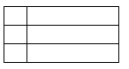
S 75 720
E 757 200
A 77 550
C 705 720
V 75 702
T 705 702
U 70 572
X 70 705
O 57 702

E 700 000 + 50 000 + 7 000 + 200
X 70 000 + 700 + 5
A 70 000 + 7 000 + 500 + 50
C 700 000 + 5 000 + 700 + 20
T 700 000 + 5 000 + 700 + 2

Calcul automatisé :
90 000 + 5 000 + 500 + 40 + 5 = 95 545
10 000 + 4 000 + 20 + 7 = 14 027
90 000 + 2 000 + 800 + 8 = 92 808
600 000 + 70 000 + 5 000 + 400 + 3 = 675 403
700 000 + 6 000 + 100 = 706 100
300 000 + 40 000 + 100 + 2 = 340 102
800 000 + 40 000 + 3 000 + 7 = 843 007
700 000 + 2 = 700 002
80 000 + 7 000 + 700 + 40 + 5 = 87 745
90 000 + 7 000 = 97 000
50 000 + 6 000 + 100 + 40 + 5 = 56 145
60 000 + 6 000 + 30 + 6 = 66 036
70 000 + 4 000 + 500 + 8 = 74 508
900 000 + 20 000 + 2 000 + 400 + 3 = 922 403
800 000 + 70 000 + 100 = 870 100
900 000 + 90 000 + 100 + 2 = 990 102
500 000 + 40 000 + 2 000 + 1 = 542 001
300 000 + 3 = 300 003
40 000 + 2 000 + 700 + 50 + 5 = 42 755
20 000 + 5 000 = 25 000

Problème : Violette trie ses coquillages, elle a 7 000 coquillages rouges, 400 coquillages verts, 30 coquillages noirs et 8 coquillages jaunes. Combien a-t-elle de coquillages ?
Violette a 7 438 coquillages.

Calcul réfléchi : Compte mystérieux

(6 x 10 000) + (9 x 1 000) + (7 x 100) + 4 = 69 704

(7 x 100 000) + (1 x 10 000) + (8 x 1 000) + 2 = 718 002

Problème : Clémentine trie ses perles, elle a 8 000 perles orange, 300 perles violettes, 40 perles bleues et 3 perles jaunes. Combien a-t-elle de perles ?
Clémentine a 8 343 perles

Clap : 6 000 + 300 + 20 + 7, 80 000 + 4 000 + 200 + 70 + 1, 4 000 + 600, 70 000 + 700, 400 + 30 + 5 6 327, 84 271, 4 600, 70 700, 435

8h50 : Calcul mental CM2
Obj : Diviser de 1 à 10 Leçon CM4
Echauffement : Retrouve les divisions cachées.
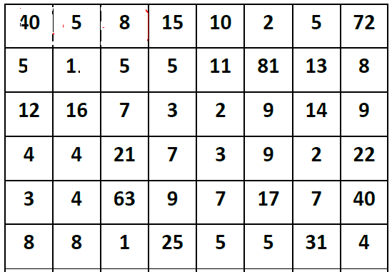

Calcul automatisé :
25 : 5 = 5 12 : 2 = 6 8 = 72 : 9 2 = 2 : 1
8 = 64 : 8 54 : 6 = 9 24 : 8 = 3 3 = 21 : 7
81 : 9 = 9 6 = 36 : 6 49 : 7 = 7 32 : 8 = 4
4 = 24 : 6 90 : 10 = 9 9 : 3 = 3 36 : 4 = 9
72 : 8 = 9 56 : 8 = 7 35 : 5 = 7 16 : 4 = 4

Problème : Diane a acheté 54 jus pour la fête. Il y a 9 saveurs différentes. Combien de jus y a-t-il de chaque saveur ?
Il y a 6 saveurs différentes.

Calcul réfléchi : Compte mystérieux
Je pense à un nombre. Je le divise par 4 et j’ajoute 2. Je trouve 8. A quel nombre ai-je pensé ? (24 : 4 ) + 2 = 8
Par quoi diviser 9 pour trouver 3 : 3

Problème : Matthieu a gagné 90 € après avoir tondu le gazon de 9 voisins. S’il demandait le même prix, combien d’argent a-t-il demandé pour couper le gazon de chaque voisin ?
Il a demandé 10 €.

Clap : 42 : 7, 8 : 1, 14 : 7, 12 : 4, 50 : 10 6, 8, 2, 3, 5

9h05 : Calcul en ligne CM1
9h05 : Calcul en ligne CM2
Leçon CL4
Décomposition en passant par les diviseurs des nombres d’usage courant.

Exemple : 92 : 4 = (60 + 32) : 4
= (60 : 4) + (32 : 4)
= 15 + 8 = 23

Leçon CL5
Trouve les compléments à 1 unité ou 2 unités par addition :
1 + 2 = 1
3 3

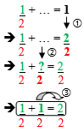
Exemple :

2 + 4 = 2
3 3

78 : 3 =
(30 + 30 + 18) : 3 = 10 + 10 + 6
= 26
72 : 4 =
(40 + 32) : 4 = 10 + 8 = 18

3 + 1 = 2
2 2

4 + 2 = 1
6 6
91 : 7 =
(70 + 21) : 7 = 10 + 3 = 13
108 : 6 =
(60 + 48) : 6 = 10 + 8 = 18

5 + 3 = 2
4 4

85 : 5 =
(50 + 35) : 5 = 10 + 7 = 17

9h10 : Dictée de phrase
CM1 : Avec de jolies fleurs, le coiffeur du château fait une nouvelle coiffure à la princesse.

CM2 : Ce bienfaiteur achètera ce magnifique bosquet.

9h15 : Apprendre à écrire des mots courants CM1/CM2

CM1 : Drôle, le centre, jeter, la farce, un but

CM2 : rider, un poussin, le bout, le montant, souriant

9h20 : Géométrie rapide CM1/CM2 et écriture
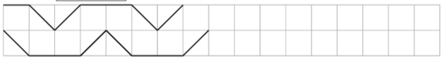
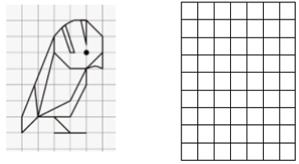
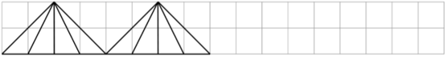
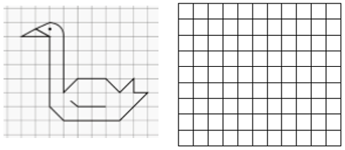
Ecriture : p P
Phrase : CM1/CM2 : Patrick profite de Paris.
9h30 : Mathématiques
Obj : Savoir ce que sont les fractions égales, comparaison de fractions
Compagnon Maths
Exercices problèmes 14,15,16,17,18 p 52, plus 5 + Défi
Leçon N8

9h30 : Mathématiques
Obj : Savoir faire des problèmes sur les fonctions numériques
Exercices problèmes 2, 3 p 103, 567, 568, 569, 570 p 104 (1000pb)
Leçon N13

10h00 : Orthographe
Obj : Savoir comment accorder le nom et l’adjectif en nombre et en genre
Observation réfléchie de la langue française(La balle aux mots)
Exercices 4,8,9 p 113 et 3,5,9 p 115
Leçons O11/O12
10h00 : Orthographe
Obj : Savoir comment accorder le verbe avec le sujet
Observation réfléchie de la langue française(La balle aux mots)
Exercices 1,2,3 p 112
Leçon O14

10h30 : RECREATION

10h45 : Géographie
Voir G21/S13 contrôle : L’eau dans notre commune/L’eau, une ressource

11h45 : REPAS

13h30 : Fluence deuxième lecture et gammes de lecture.

13h35 : Je lis, je comprends CM1/CM2
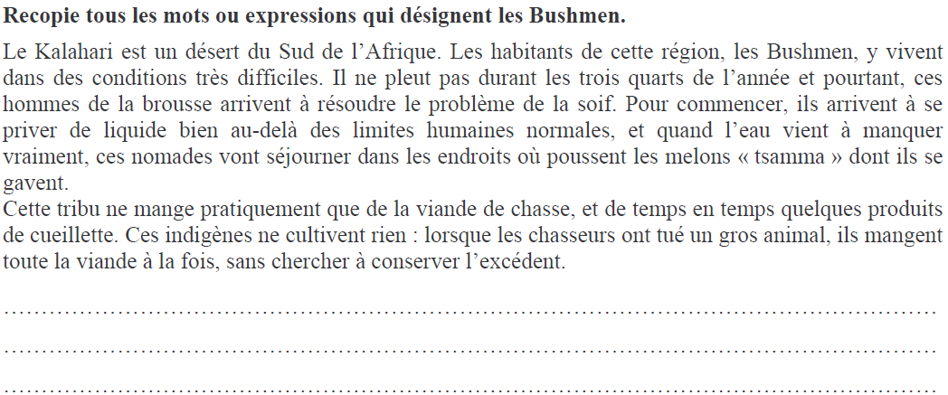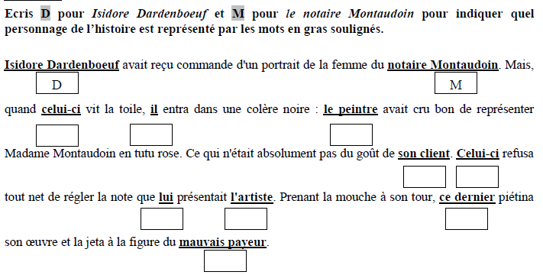
D
D
D
M
M
M
M
M
M
Bushmen : habitants, ces hommes de la brousse, ils, ces nomades, ils, cette tribu, ces indigènes, ils

13h40 : Anglais CM1/CM2 Revoir vocabulary : Market : marché, Supermarket : supermarché
Thursday 22nd January Revoir classroom, board : planche, snowboard : planche pour glisser sur la neige
Voir U6 3 année 2 : May I…

14h15 : Vie collective
Obj : Rendre chacun responsable de son comportement, les dangers d’internet : Safer internet day
Protégeons notre vie numérique : https://www.facebook.com/watch/?v=1322717492266100
Vidéo sur les dangers d’Internet séance 1 https://www.1jour1actu.com/info-animee/safer-internet-day/
Permis Internet : Molo le Pseudo https://permisinternet.com/permiz/chapitres/molo-le-pseudo.html

15h00 : Education musicale
Obj : Apprendre une chanson en rythme.
Chant (Mer et océan) :
Time for Oceans Les enfantastiques https://www.youtube.com/watch?v=y6bHV6eVyAc&list=RDy6bHV6eVyAc&start_radio=1
C’est de l’eau Les enfantastiques https://www.youtube.com/watch?v=6LxaEGqB7Lg&list=RD6LxaEGqB7Lg&start_radio=1
Santiano Kids United https://www.youtube.com/watch?v=4GMrlYbHQe8&list=RD4GMrlYbHQe8&start_radio=1
L’ours de la banquise : https://www.youtube.com/watch?v=T5fmfG3JguQ
Chant : Pour un monde nouveau : https://www.youtube.com/watch?v=ceXI_uLyWd0&t=90s
La danse des pirates https://www.youtube.com/watch?v=-uKOZEIa3AI&list=RD-uKOZEIa3AI&start_radio=1
Chanson des pirates https://www.youtube.com/watch?v=yeULiErjjys

15h20 : Ecriture des devoirs
Pour jeudi 29 janvier :
Orthographe : lire O11/O12 (CM1), O14 (CM2)
Education civique : Apprendre les points forts du permis Internet

Pour jeudi 5 février :
Orthographe : Contrôle O10, O11, O12, O13 (CM1), O11, O12, O13, O14, O25 (CM2)

Pour lundi 26 janvier :
Anglais : Apprendre U6 (CM1/CM2)

15h30 : RECREATION

15h45 : E.P.S
Obj : Sport collectif traditionnel
Jouer à des jeux collectifs traditionnels

